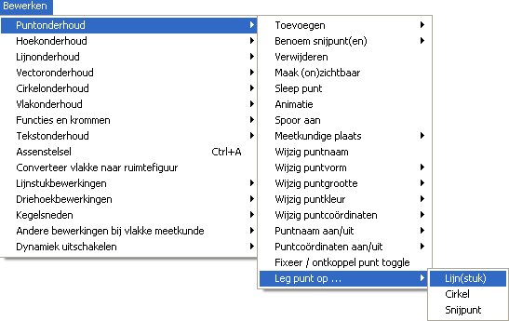
Achteraf koppelen

Type applet
Geen applet, maar een werkwijze.

Doel
Bestaande vrije punten plaatsen op een aanwezige lijn of cirkel, of als snijpunt van lijnen en/of cirkels vastleggen.
In bepaalde situaties kan het wenselijk zijn, dat een onafhankelijk (=vrij versleepbaar) punt alsnog op een lijn(stuk) of cirkel moet blijven liggen, of een specifiek snijpunt zijn van lijnstuk(ken) en/of cirkel(s).
Kies hiertoe bewerken, puntonderhoud, leg punt op.. en maak je keuze.

Werkwijze
Sleep het betreffende punt naar de plaats waar je het wilt hebben. Zodra je de linker muisknop los laat, wordt het punt gekoppeld aan de betreffende lijn, cirkel of snijpunt.

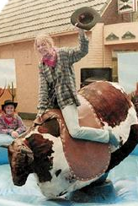
Voorbeeld 1
In Je kent ze wel, die nagebootste stieren op de kermis: je kunt erop gaan zitten, waarna het ‘beest’ je probeert eraf te gooien.
We gaan proberen, de beweging die de cowboy maakt, na te bootsen.
Een vereenvoudigd model van de stier is een rechthoek, waarbij de ruiter op het midden van de bovenkant plaatsneemt.
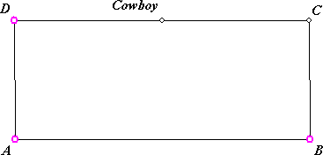
In Geocadabra maak je snel de volgende tekening:
Nu moet punt A over een cirkel gaan lopen, en punt B over een tweede cirkel.
Maak nu twee cirkels,niet noodzakelijk even groot, in de buurt van A en B.
Kies hierna bewerken, puntonderhoud, leg punt op, cirkel en sleep punt A naar de linker- en punt B naar de rechter cirkel.

De tekening ziet er nu ongeveer als volgt uit:
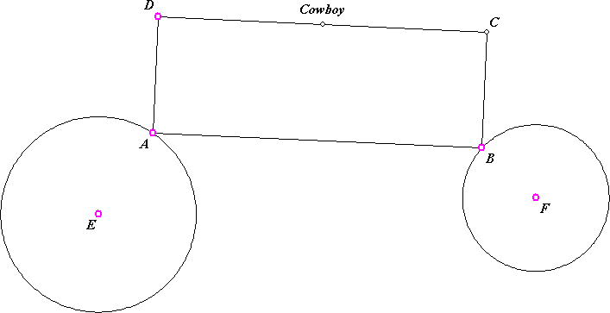
Wanneer je nu A en/of B versleept over zijn cirkel, blijft vierhoek ABCD een rechthoek, die weliswaar continu (alleen) van breedte verandert, en de cowboypositie verandert steeds mee.
Dit kan fraai als meervoudige animatie worden getoond.
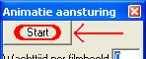
Klik eerst met de rechter muisknop op het cowboypunt, en zet het spoor van dit punt aan. Klik hierna op het knopje voor meervoudige animatie .
Schiet de punten A en B weg, en klik op in het animatie-aansturings venster.

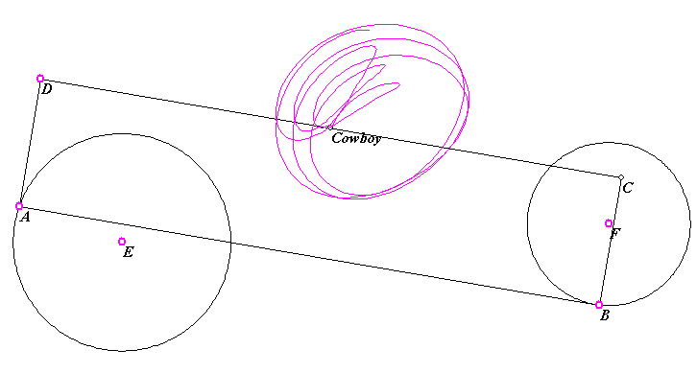

De baan van het cowboypunt wordt tijdens de animatie beschreven. Deze grillige baan hangt af van de positie en straal van de twee cirkels, de beginpositie van de punten A en B en hun onderlinge snelheid.

Je kunt tijdens de animatie de snelheid van A en/of B veranderen, waardoor de baan er ineens anders uit gaat zien.
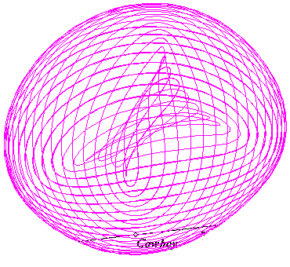
Hiernaast staat een mogelijke baan van het cowboypunt. Wanneer je lang genoeg wacht, wordt het soms een gesloten kromme, die telkens weer doorlopen wordt.

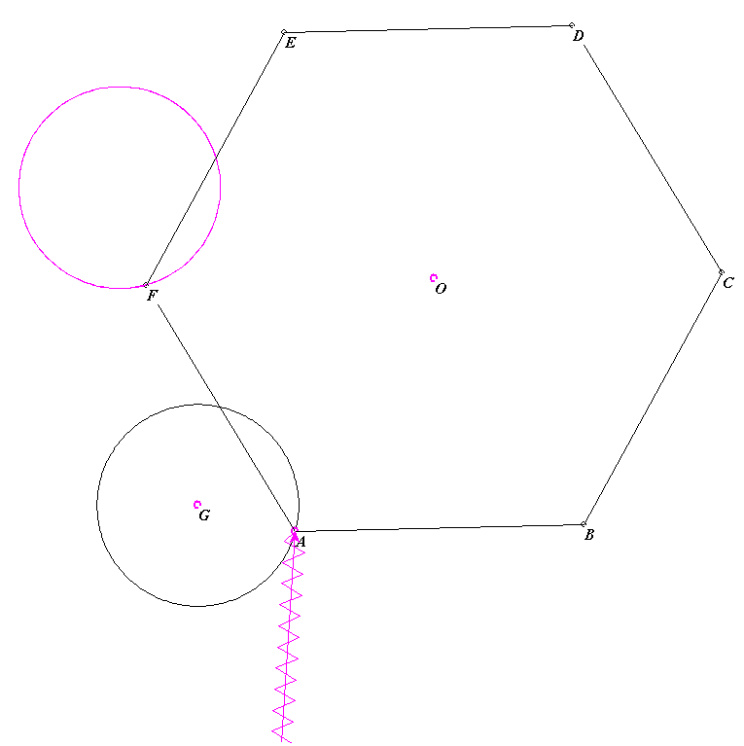

Voorbeeld 2
Gegeven een regelmatige zeshoek ABCDEF, waarvan het middelpunt O vast ligt. (Wanneer je met een regelmatige veelhoek begint, is dit automatisch zo.)
Stel dat punt A een gegeven cirkel doorloopt, wat is dan de baan van de andere hoekpunten?
Je maakt dit model door te beginnen met een regelmatige veelhoek, en een cirkel. Plaats punt A op die cirkel, en zet het spoor van een van de andere hoekpunten aan. Schiet punt A weg, en je krijgt een tekening zoals hiernaast.

Het vermoeden rijst, dat ieder ander hoekpunt een even grote cirkel beschrijft als punt A.
Het bewijs moet je maar eens aan een wiskundige vragen.
(In nevenstaande situatie hoef je alleen maar naar het centrale, vastliggende punt O, en het punt A op zijn cirkel te kijken. Omdat driehoek OAF gelijkzijdig blijft (met veranderende lengte OA), kun je je bij het zoeken naar het bewijs beperken tot deze verzameling driehoeken.
Deze cirkel lijkt een middelpunt te hebben dat een gelijkzijdige driehoek vormt met het middelpunt van de cirkel die A doorloopt, en het middelpunt O van de regelmatige zeshoek. Zie de figuur hieronder!)
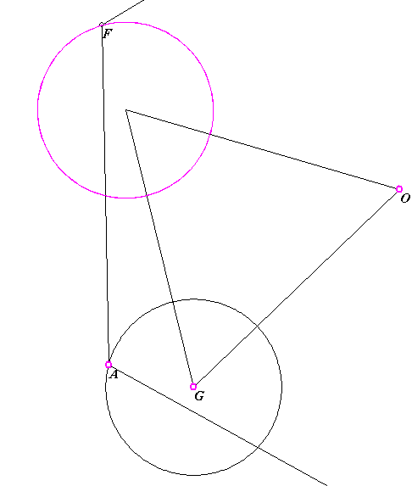

Merk op, dat het maken van dit model een stuk moeilijker is als je eerst begint met een cirkel met hierop een punt A. Je moet dan achteraf de regelmatige zeshoek zelf gaan bouwen. En dat is lastig!
Opmerkingen
- De hierboven beschreven werkwijze is alleen toepasbaar bij vlakke figuren.
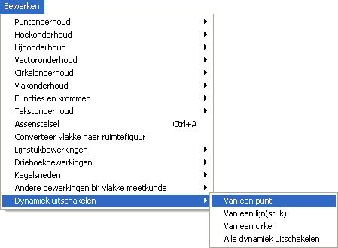
- Hierboven wordt steeds uitgegaan van onafhankelijke punten.
Wanneer je een afhankelijk punt toch wilt verplaatsen naar een ander item, bijvoorbeeld naar een ander lijnstuk, kan dit als volgt.
Kies bewerken, dynamiek uitschakelen, van een punt, en klik op het betreffende punt.
Het punt is hierna vrij te verschuiven.
Om het punt op een ander lijnstuk te fixeren, kies je bewerken, puntonderhoud, leg punt op, lijn(stuk), en sleep je het punt naar een positie op het lijnstuk.

Nawoord

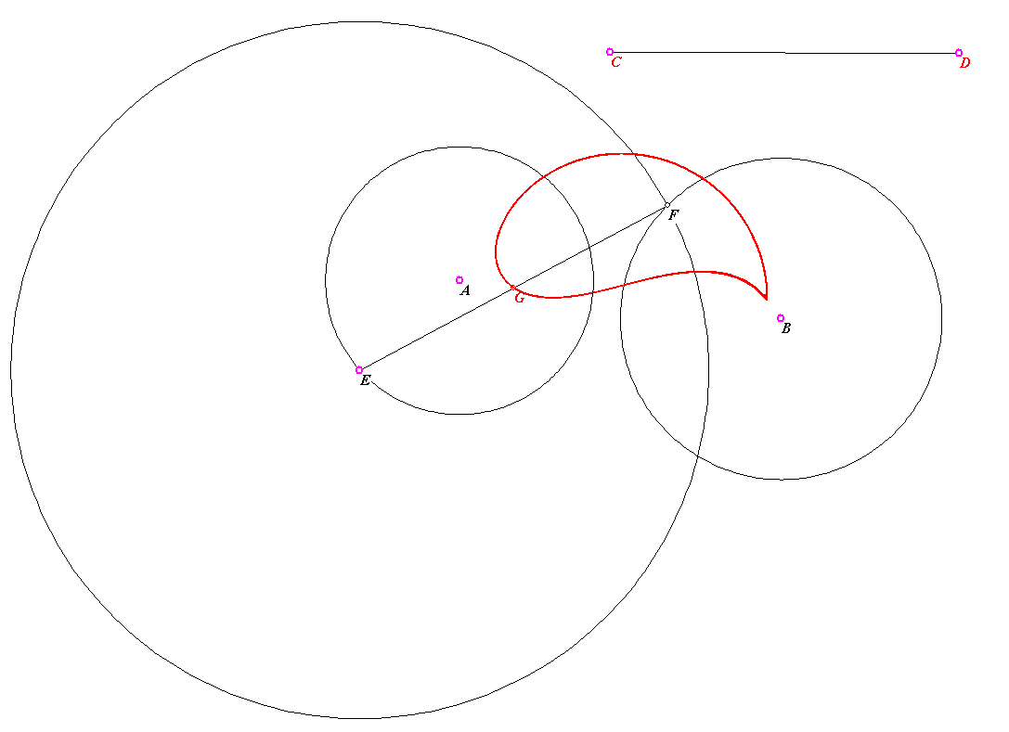
Een mooie manier om een model te bouwen bij de bewegingen van de rodeostier van voorbeeld 1 hierboven is de volgende. Hierbij wordt echter geen gebruik gemaakt van het principe van achteraf koppelen.
In de figuur is gestart met twee cirkels met middelpunten A en B.
Hierna is een lijnstuk CD getekend en een punt E op de eerste cirkel, waarna de cirkel met middelpunt E en CD als straal is getekend. Deze cirkel snijdt de tweede cirkel in F. Ten slotte is G het midden van EF.
Lijnstuk EF is nu de bovenkant van de stier, en in punt G is het zadel bevestigd, waarop de cowboy zit.
Als je nu punt E over de eerste cirkel laat lopen, is de baan van punt G een gesloten kromme, die hier rood is getekend. Je krijgt deze baan door te kiezen voor bewerken, puntonderhoud, meetkundige plaats toevoegen; klik dan eerst op G en dan op E.
Animatie: schiet punt E weg.
Spelen met het model: In de figuur hierboven is het gelukt, de eerste twee cirkels zo te kiezen dat de derde cirkel de tweede altijd snijdt, waar punt E ook ligt op de eerste cirkel. Wanneer dit in je tekening niet zo is, kun je
- de derde cirkel van grootte veranderen door C of D te slepen;
- de tweede cirkel groter/kleiner maken en/of punt B verslepen
- de eerste cirkel groter/kleiner maken en/of punt A verslepen
Bij zo’n sleepproces verandert de meetkundige plaats mee.

